ГОСУДАРСТВЕННОЕ БЮДЖЕТНОЕ УЧРЕЖДЕНИЕ
ВЛАДИМИРСКОЙ ОБЛАСТИ
«ЦЕНТР ПСИХОЛОГО-ПЕДАГОГИЧЕСКОЙ, МЕДИЦИНСКОЙ И СОЦИАЛЬНОЙ ПОМОЩИ»

Артикуляционная гимнастика для детей раннего возраста с речевыми нарушениями

Подготовила:
учитель-дефектолог Рунова Н. И.

Что такое артикуляционная гимнастика?
Чтобы речь была разборчивой и четкой, необходимо укреплять органы речевого аппарата. С малых лет ребенок совершает множество манипуляций артикуляционным аппаратом, что способствует формированию речевого навыка. Иногда возникают сложности с произношением слов. Исправить их поможет артикуляционная гимнастика – это совокупность специальных упражнений, направленных на укрепление мышц артикуляционного аппарата, развитие силы, подвижности и дифференцированности движений, участвующих в речевом процессе органов.
Она позволяет отрабатывать правильные положения языка, губ, мягкого нёба и мышц, которые задействованы при звукопроизношении. Связная речь – это единое смысловое и структурное целое, включающее связанные между собой и тематически объединенные, законченные отрезки. Специальные упражнения позволяют сформировать их согласованные и четкие действия.

Для чего необходима артикуляционная гимнастика для детей?
Выполнение артикуляционных упражнений полезно вне зависимости от возраста, т.к. четкая артикуляция – это неизменная составляющая хорошей дикции. Проведение таких занятий для детей с нарушениями звукопроизношения – это уже необходимость. Гимнастика подготавливает артикуляционный аппарат ребенка к правильной постановке звуков.
У многих детей дошкольного возраста встречаются недостатки произношения одного или нескольких звуков. Большинство из них имеют временный характер. Связано это с тем, что у детей в раннем возрасте недостаточно хорошо функционируют речевой и слуховой аппараты, что приводит к тому, что движения речевых органов недостаточно согласованы. Поэтому необходимо выполнять упражнения для развития их подвижности и формирования навыков владения ими.
Гимнастика состоит из:
- Статических упражнений. Они направлены на удержание губ, языка и щек в правильном положении. Помогают укрепить мышцы артикуляционного аппарата.
- Динамических упражнений. Они развивают гибкость, подвижность и другие навыки, необходимые для чёткой речи. Результат достигается при помощи регулярных занятий, подразумевающих многократные повторения отдельных положений.
Основные цели гимнастики артикуляционных органов:
- выработка определенного положения щек, губ и языка, которое необходимо для четкого произношения конкретного звука (или группы звуков);
- тренировка мышц речевых органов, которые не имеют нужного тонуса;
- формирование навыков быстрого изменения положения губ, щек и языка.

Комплекс упражнений для языка
Комплекс артикуляционной гимнастики отличается спецификой проводимых упражнений, которые зависят от возраста ребенка.
Дети в раннем возрасте плохо концентрируются на какой-то задаче длительный период времени. Они быстро теряют интерес, утомляются, поэтому в комплекс нужно включать по 2-3 динамических и статических упражнения.
Используются следующие динамические упражнения для языка:
«Змейка». Ребенок должен высунуть язык вперед максимально дальше. При этом нужно сделать его узким, чтобы он стал похож на маленькую «змейку».
«Часы». Предполагает имитацию часового маятника. Нужно приоткрыть рот, затем кончиком языка касаться то левого, то правого уголка.
«Качели». Занятие напоминает предыдущее, но направление движений меняется – напряженный язык нужно поднимать и опускать вниз, имитируя качели.
«Катушка». Нужно открыть рот, кончик языка упереть в нижние резцы. Боковые края прижимаются к верхним коренным зубам. Широкий язык выдвигать вперед, затем убирать вглубь рта.
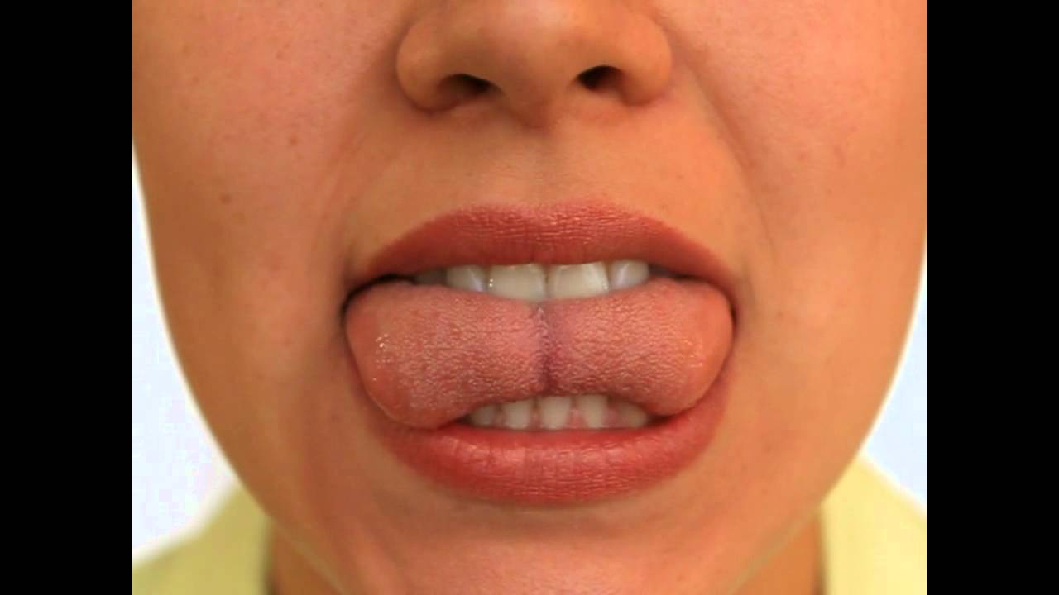
«Лошадка». Язык присасывается к нёбу. Далее нужно цокать им сильно и медленно.
«Варенье». Нужно поочередно облизывать языком верхнюю и нижнюю губу.
Статические упражнения:
«Бегемот». Нужно расслабить язык, уложив его на нижнюю губу. Необходимо попеременно открывать и закрывать рот, при этом язык должен находиться в одном и том же положении.
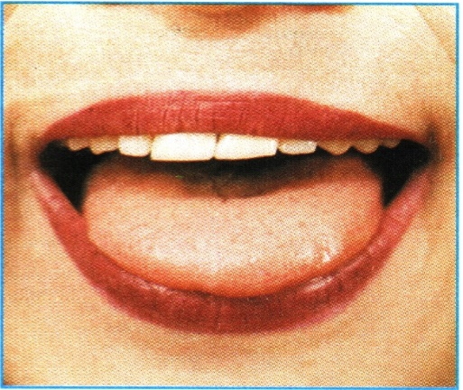
«Птенец». Нужно широко открыть рот, при этом язык должен быть расслаблен.
«Грибочек». Открыть рот, после чего присосать язык к верхнему нёбу.
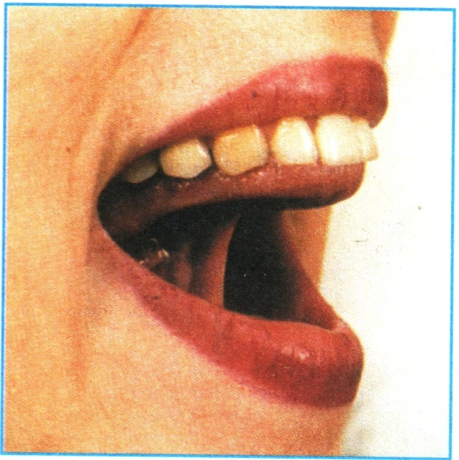
Комплекс упражнений для губ
«Улыбка». Нужно растянуть губы в улыбке, при этом не обнажая зубы.
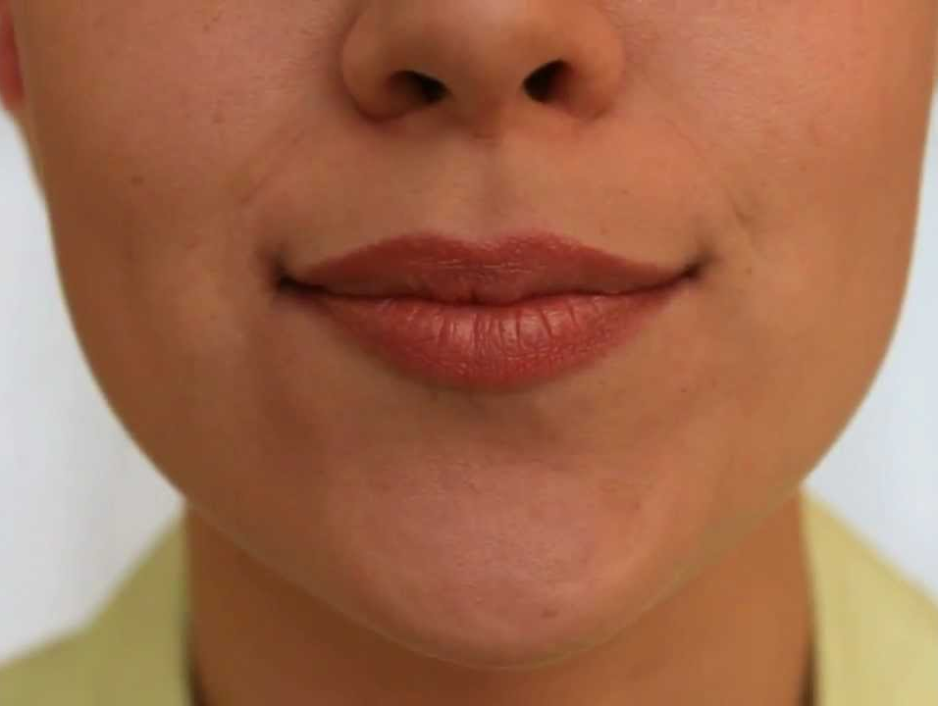
«Бублик». Губы округлены, немного вытянуты вперед. Через образовавшийся «бублик» должно быть хорошо видно сомкнутые зубы.
«Трубочка». Губы нужно вытянуть вперед в форме трубочки. Есть похожее занятие «Пятачок», которое также подразумевает вытягивание губ трубочкой, но здесь уже нужно вращать ими по кругу.
Упражнения для развития мышц щек
«Сытый хомячок». Нужно набрать полный рот воздуха. Далее надуваются щеки и удерживаются в таком положении. Можно надувать поочередно левую и правую щеку.
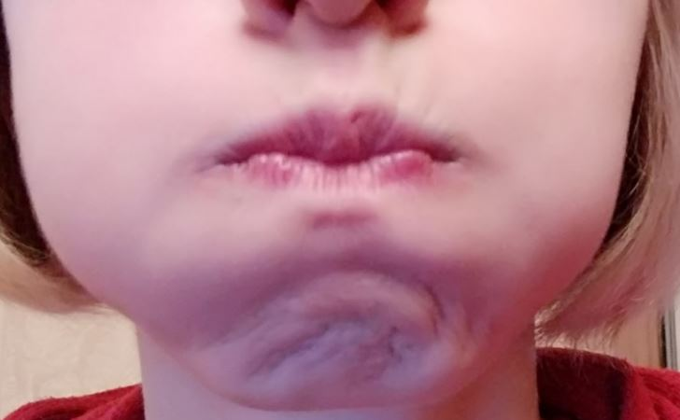
«Голодный хомячок». Щеки втягиваются внутрь. На первых занятиях можно помогать ребенку руками.
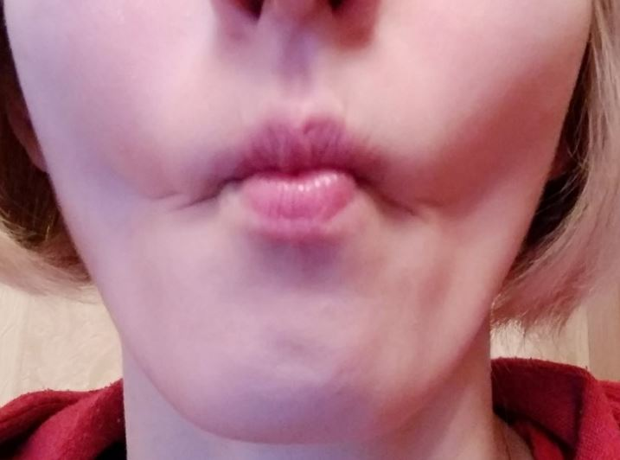
«Шарик». Щеки надуваются, потом нужно слегка ударить по ним кулачками.
Упражнения для мышц мягкого нёба и глотки
«Зёвушка». Упражнение представляет собой обычное позевывание, при этом нужно шумно втягивать воздух.
«Полоскание». Нужно запрокинуть голову назад и имитировать полоскание горла.
Резкое отрывистое произношение звуков: «а-а-а», «э-э-э»

Основные рекомендации родителям
При выполнении артикуляционной гимнастики нужно соблюдать ряд рекомендаций, которые помогут повысить эффективность проводимых занятий:
- Занятия должны быть регулярными, чтобы необходимые навыки формировались и закреплялись быстрее. Лучше всего проводить артикуляционную гимнастику ежедневно спустя 1-2 часа после приема пищи.
- Занятия для детей лучше проводить в игровой форме. В раннем возрасте ребенок не осознает важность гимнастики, поэтому нужно его заинтересовать этим процессом. Можно распечатать красочные картинки, которые сделают занятия еще интереснее.
- Нужно проводить артикуляционную гимнастику не более 10 минут. При этом не нужно стараться выполнять много упражнений – на первых порах достаточно 2-3 за одно занятие.
- Каждое упражнение нужно повторять не менее 5 раз. При этом нужно следить за качеством – если оно ухудшилось, то вполне вероятно, что ребенок устал.
- При проведении статических упражнений нужно соблюдать определенную продолжительность одной артикуляционной позы – порядка 7-10 секунд.
- Ребенок не видит своего лица, поэтому занятия лучше проводить перед большим зеркалом.
- Занятия предполагают, что взрослый сначала сам показывает, как выполнять то или иное упражнение. Далее он контролирует выполнение со стороны малыша.
- Если малыш не справляется с упражнением, то ему нужно помогать. Движения можно корректировать с помощью ложки, деревянной палочки или другого чистого предмета.
- Работу нужно строить от простого к сложному, чтобы у ребенка постепенно формировались навыки.
- Помните о том, что дети в раннем возрасте очень нуждаются в поощрении. Не стесняйтесь выражать свои эмоции, хвалить ребенка за правильное выполнение занятий.
Постоянные тренировки помогут укрепить органы речевого аппарата в любом возрасте. Артикуляционную гимнастику с детьми лучше начинать проводить в раннем возрасте. Занятия позволяют сделать речь четкой, чистой и ритмичной.
Важны не только занятия с логопедом, но и самостоятельная работа родителей с ребенком. Необходимо помнить о том, что для малыша это, прежде всего, игра, а придание этой игре коррекционного смысла – это задача родителей. Поэтому важно соблюдать все рекомендации специалиста, касающиеся периодичности и специфики артикуляционной гимнастики.

